２０２３．１０月 鵜川小学校

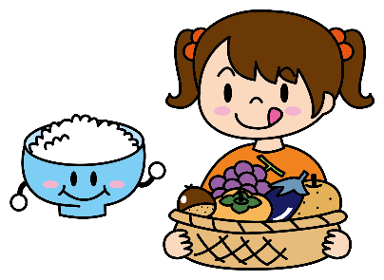
「暑さ寒さも彼岸まで」というように、日に日に暑さがやわらぎ、過ごしやすい気候になりました。秋は、お米や大豆、里いもなど、昔から日本人の食生活に欠かすことのできない作物が収穫を迎える季節です。また、漢字で「秋刀魚」と書くサンマをはじめ、サケ、サバ、カツオなどの魚は、秋になると脂がのっておいしくなります。
秋の実りや自然の恵みに感謝し、旬の食べ物をおいしくいただきましょう。

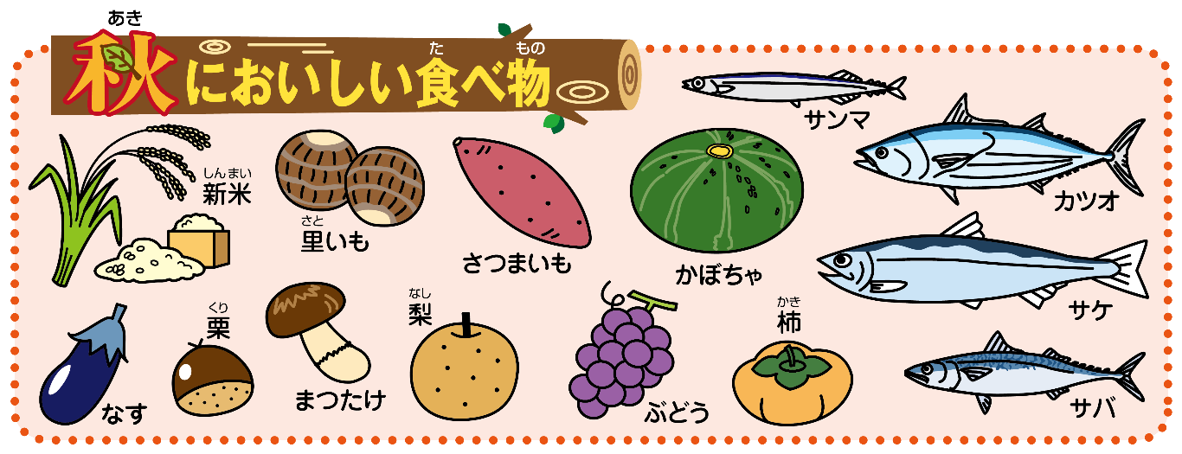

皆さんは、どんな味が好きですか？ 食べたときに感じる味は「甘味・塩味・酸味・苦味・うま味」という５つの基本味に分けられ、料理は、この基本味の組み合わせによって、さまざまな味わいが生み出されています。また、おいしさを感じるのは、味だけでなく、料理の見た目、かんだときの音やかみごたえ、口に入れたときの温度など、さまざまなことが関係しています。食事のときは、それらを意識して、よく味わって食べましょう。

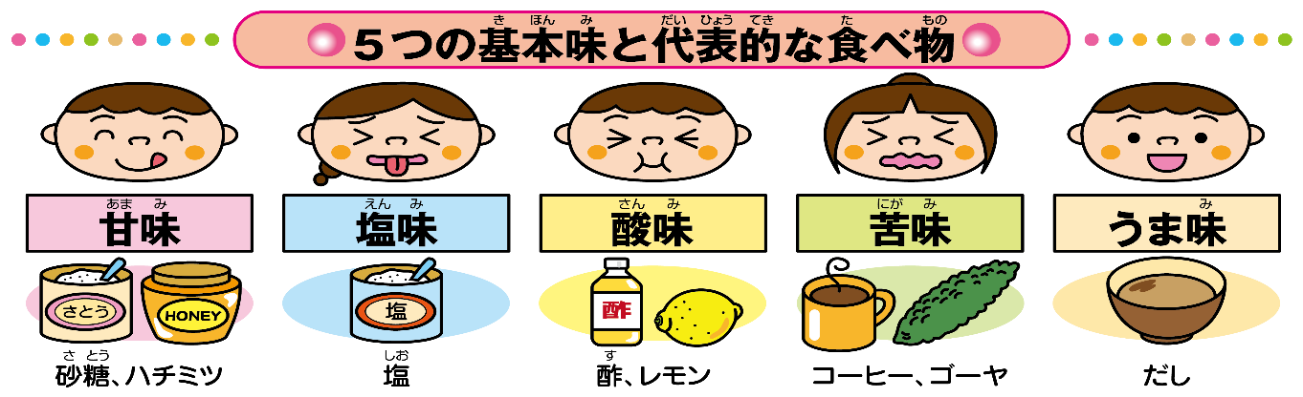

今月の地場産物 今月のおさかな給食
ハタハタはおもに日本海側でとれます
コシヒカリ、ぎゅうにゅう、 ハタハタ
